B-03 — Façade à trame variable pilotée par un attracteur
Fiche d'exercice Magpie · Lot A — Découverte des composants natifs
Thématique | B1 · Architecture et construction
Référence au référentiel | REF-068, REF-053, REF-054
Compétence visée | Piloter une variation continue par la distance à un attracteur, et en chiffrer l'effet global.
Case Bloom (révisée) | Appliquer × procédurale
Niveau | Intermédiaire
Durée cible | 30 minutes
Prérequis | A-39, A-25
Mode de validation | NumericTolerance — tolérance 0.01
Solution de référence | 16 composants
Version | v0.4-260901 — Ind. C — 01/09/2026
Conception | magpie-conception-exercices v2.3

SUJET
Compétence visée
Faire varier un paramètre géométrique en fonction d'une distance, méthode fondamentale du paramétrique.
Contexte
La façade doit laisser passer plus de lumière près de l'atrium. Le maître d'ouvrage, lui, achète du vitrage au mètre carré.
Énoncé
Sur la trame de façade 12 × 8, perce chaque panneau d'une ouverture circulaire dont le rayon varie de 50 mm (loin de l'attracteur) à 350 mm (au plus près). Le point attracteur est déplaçable dans Rhino.

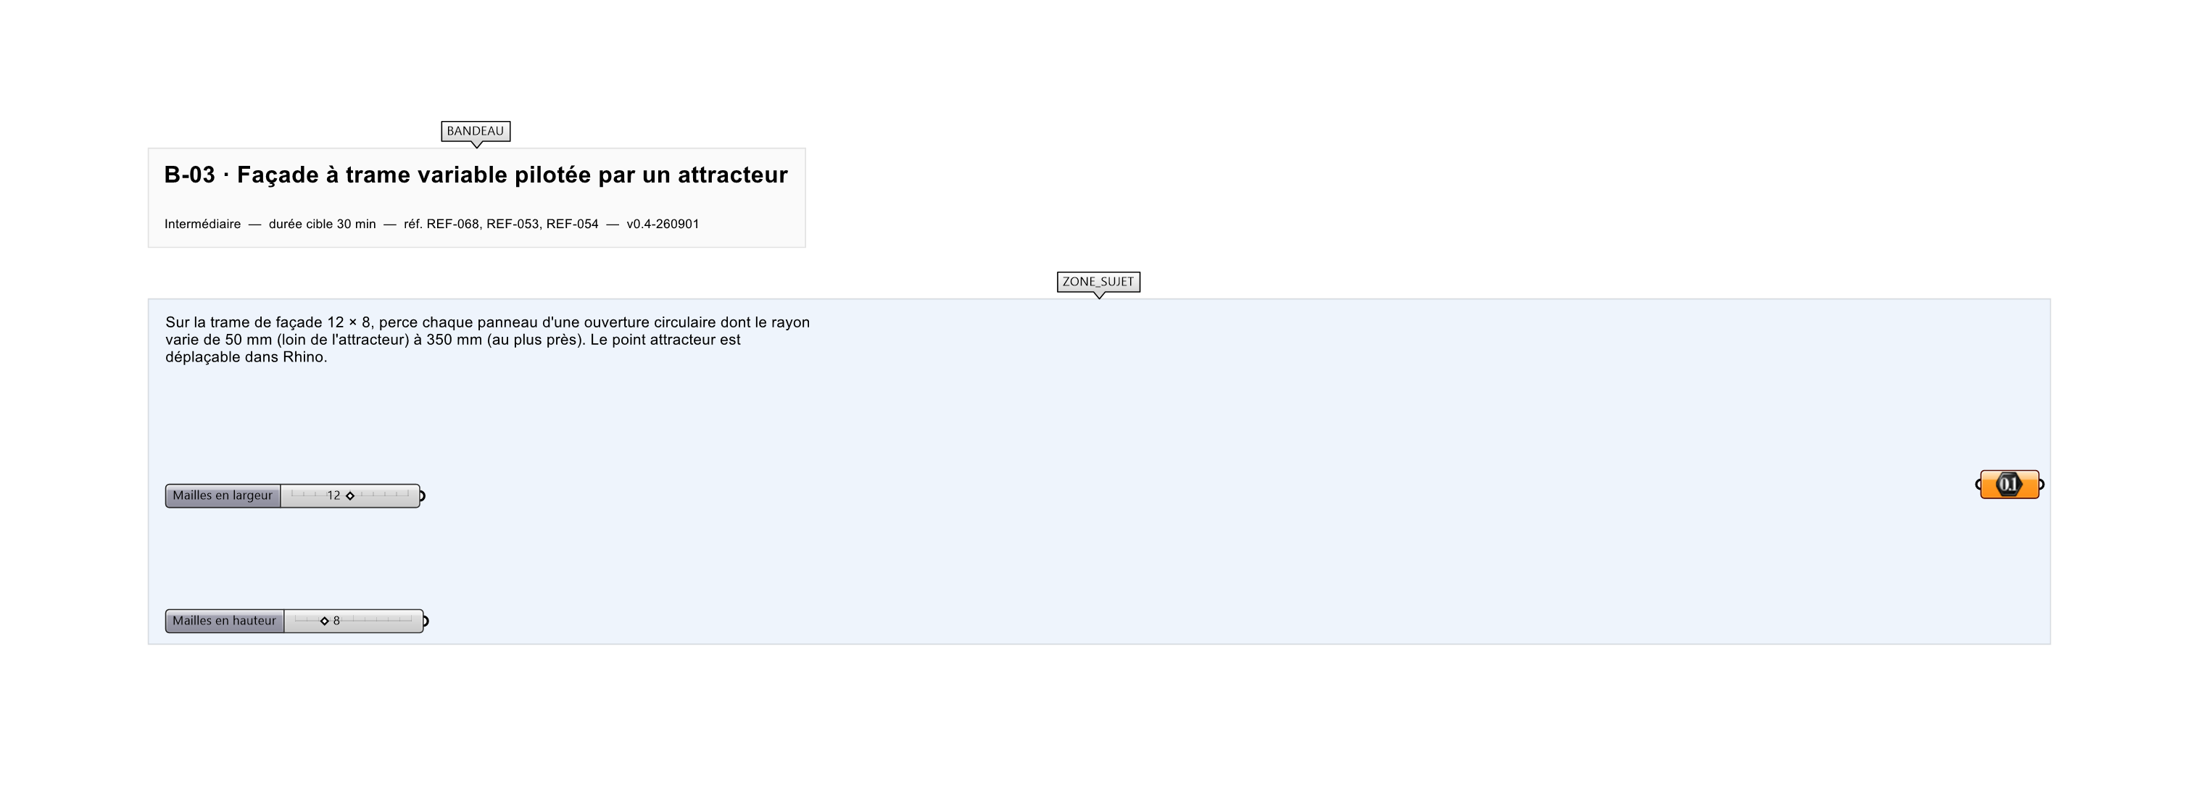
Le canvas à l'ouverture de B-03_sujet.gh : les données fournies et le paramètre REPONSE.
Ce qui vous est fourni
Une surface de façade et un point attracteur référencés.
Ce qui est attendu
13,30 m² d'ouverture au total, à 0,01 près.
Branchez votre résultat sur le paramètre REPONSE. La correction compare cette sortie en mode NumericTolerance, avec une tolérance de 0.01.
La consigne ne nomme aucun composant, et c'est délibéré : nommer l'outil reviendrait à donner la réponse. Ce lot n'autorise que des composants natifs de Grasshopper pour Rhino 8 — aucun plugin tiers n'est nécessaire.
Barème
2 points pour la variation, 1 point pour la borne de sécurité du rayon.

CORRIGÉ
À ne consulter qu'après avoir cherché. Dans le fichier B-03_complet.gh, le corrigé occupe la zone basse du canvas. Il ne produit rien tant que l'interrupteur AFFICHER LE CORRIGÉ n'est pas basculé sur vrai : positionnez-le sur faux pour faire disparaître le résultat.

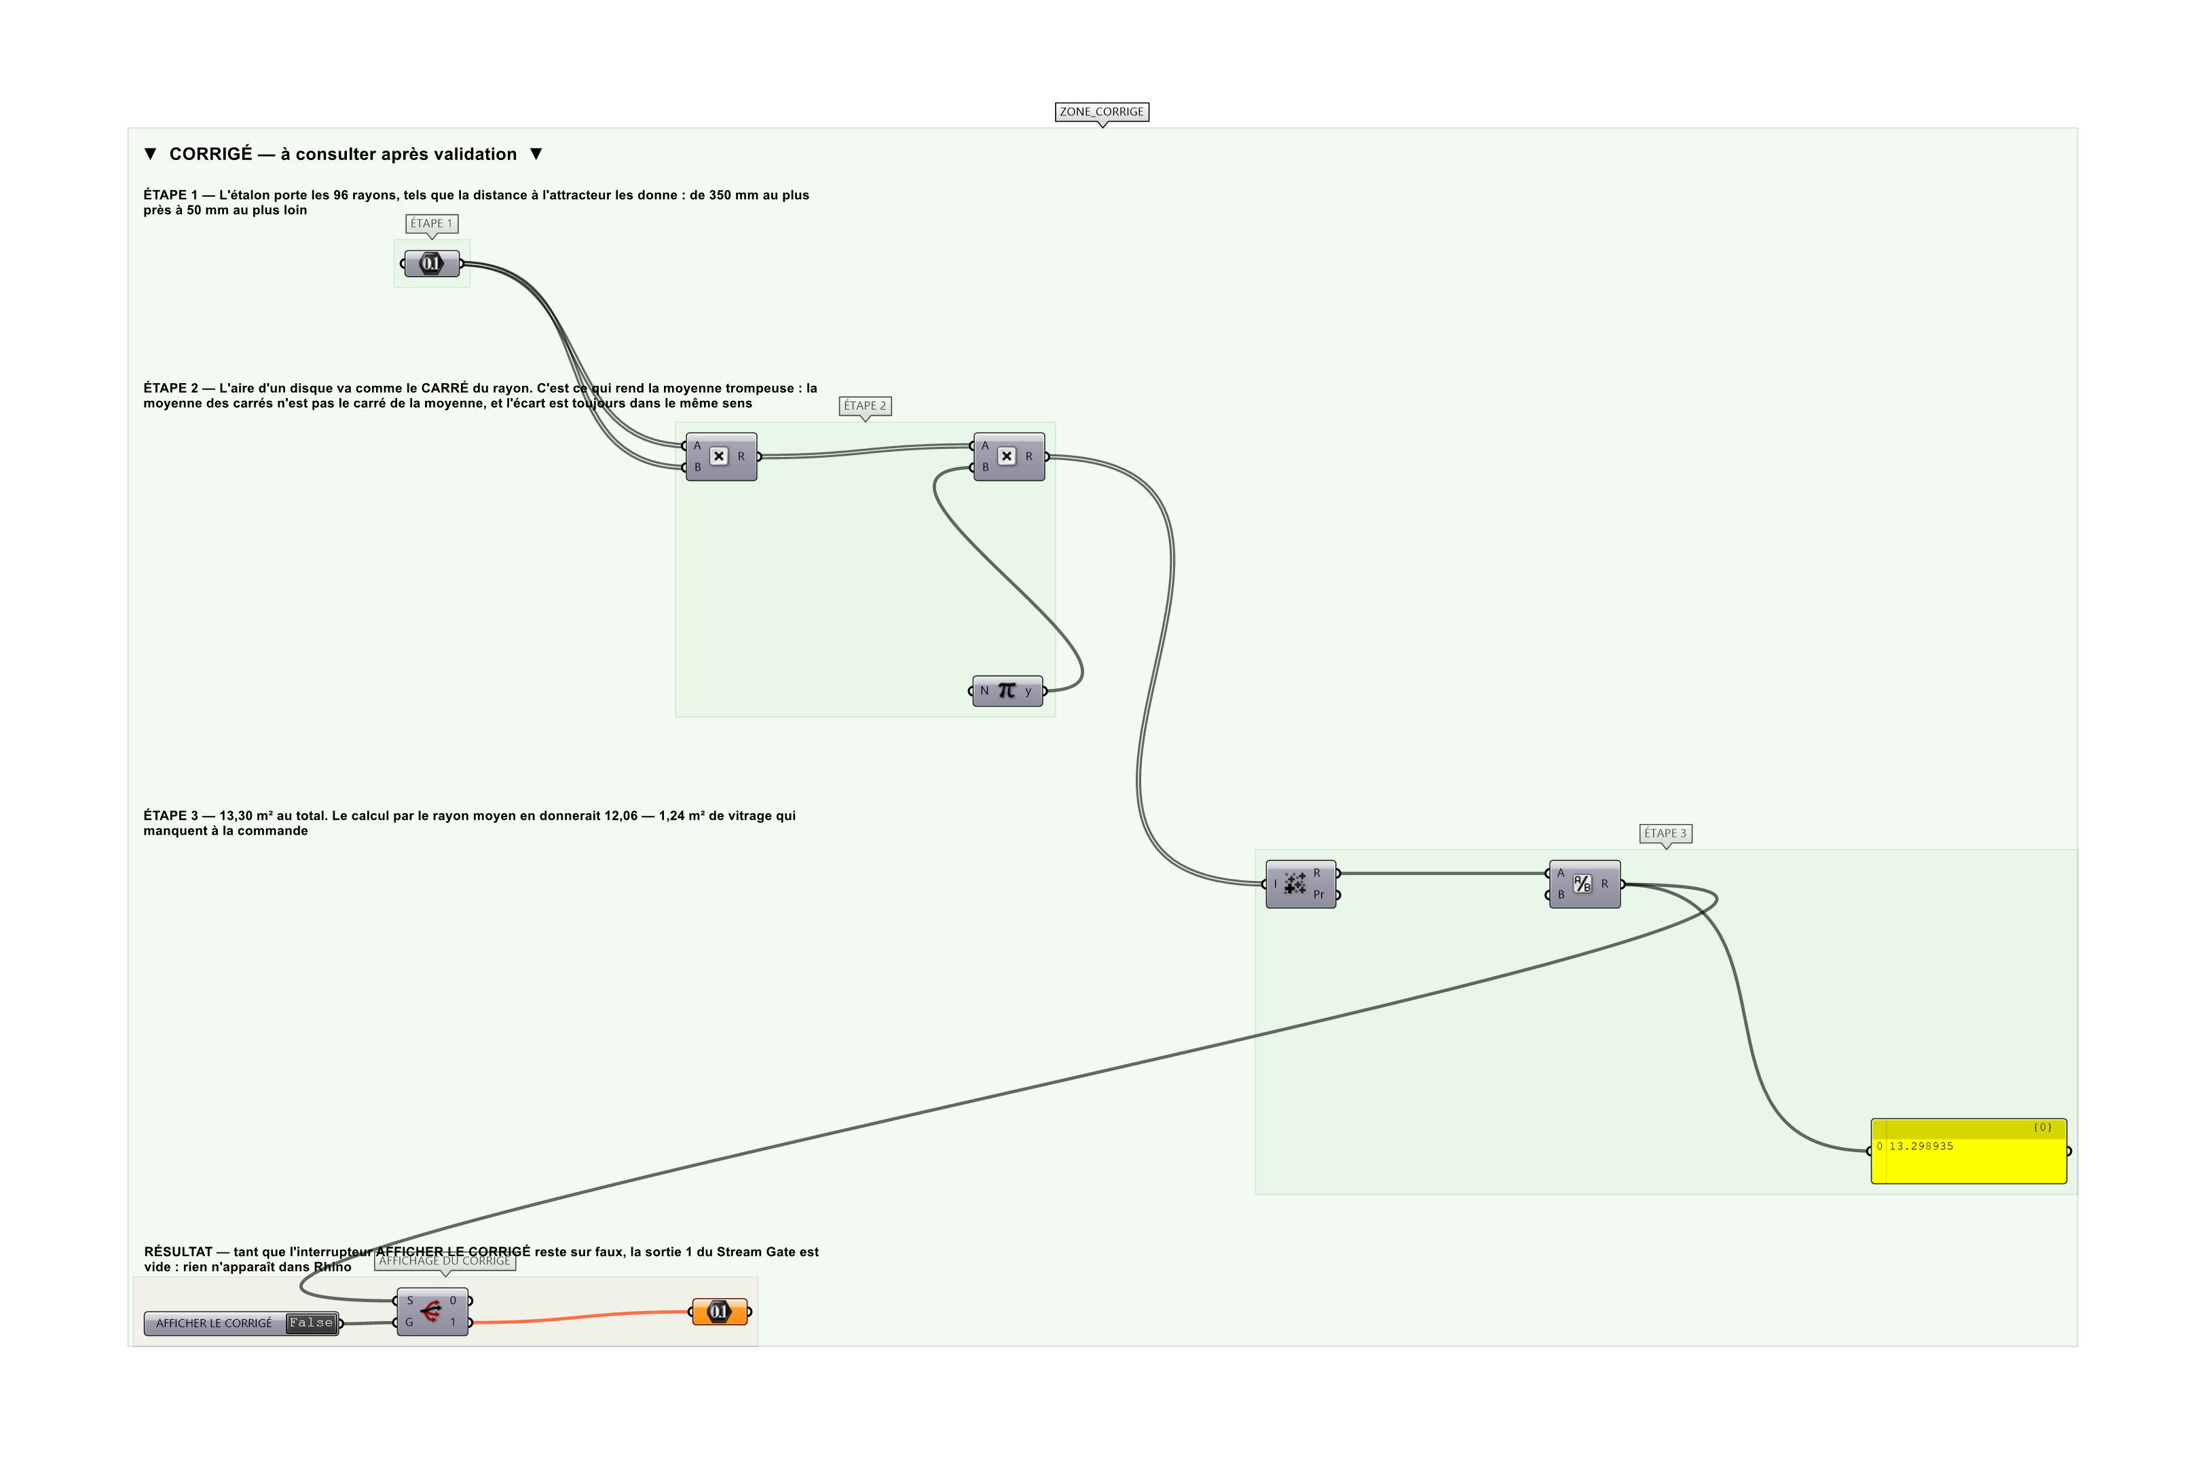
La zone corrigé. Elle est autonome : les données fournies y sont recopiées, aucun câble ne la relie à la zone sujet.
Marche à suivre
Étape 1. Diviser la façade avec Divide Surface ou Rectangular Array pour obtenir les 96 centres de panneaux.
Étape 2. Mesurer la distance de chaque centre à l'attracteur avec Distance.
Étape 3. Poser Bounds sur ces distances pour obtenir le domaine réel.
Étape 4. Poser Remap Numbers : source = domaine des distances, cible = domaine 350 à 50 (inversé).
Étape 5. Poser Circle avec les centres et les rayons remappés.
Étape 6. Percer les panneaux avec Region Difference (2D) ou Solid Difference (3D).
Étape 7. Vérifier que le rayon reste inférieur à la demi-largeur du panneau.
L'erreur attendue
C'est l'erreur qu'il faut guetter, parce qu'elle est diagnostique : elle dit ce que l'apprenant a mal compris, là où un simple « faux » ne dirait rien.
Prendre le rayon MOYEN et le multiplier par 96 : on obtient 12,06 m². L'aire varie comme le CARRÉ du rayon, jamais comme le rayon — la moyenne des carrés n'est pas le carré de la moyenne, et l'écart de 1,24 m² se paie au vitrage.

Pièges fréquents
• Domaine cible non inversé : les grandes ouvertures se retrouvent au plus loin.
• Rayon supérieur à la demi-largeur : la découpe déborde sur les panneaux voisins.
• Attracteur non internalisé : la définition casse à l'ouverture du fichier.
Composants de la solution de référence
Rectangular Array, Distance, Remap Numbers, Bounds, Circle, Region Difference
Cette liste figure sur la fiche formateur uniquement : elle ne doit pas être remise à l'apprenant avant qu'il ait cherché.
Pourquoi ce jeu de données
96 panneaux, rayon de 50 à 350 mm selon la distance à l'attracteur : un rapport de sept sur le rayon, donc de quarante-neuf sur l'aire. C'est cette non-linéarité qui rend la moyenne trompeuse, et elle l'est toujours dans le même sens — par défaut.
Limite de la correction automatique
L'exercice chiffre l'aire percée. Il ne vérifie pas que les ouvertures restent dans leur panneau : au rayon maximal, 350 mm dans une maille de 1 200, la marge est confortable — elle ne le serait plus sur une trame plus serrée.

Pour aller plus loin
• Piloter la rotation des panneaux plutôt que le rayon.
• Utiliser une courbe attractrice au lieu d'un point.
• Contraindre le taux de vide global à une valeur cible.
Fichiers de cet exercice
• B-03_sujet.gh — énoncé et données de départ, sans le corrigé
• B-03_complet.gh — énoncé et corrigé, ce dernier commandé par l'interrupteur
• B-03.json — descripteur pour le plugin Magpie
• B-03_fiche.docx — la présente fiche
• B-03_fiche_sujet.docx — la fiche sans le corrigé, pour l'apprenant

